-- 2. Sacar el nombre, los apellidos y el email de los empleados a cargo de Alberto Soria.

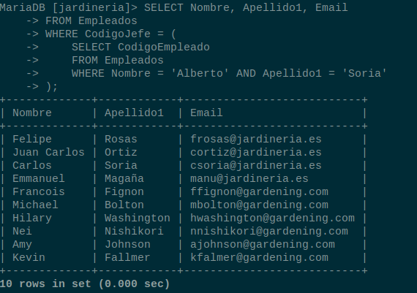

/*1. Obtener el nombre del producto más caro*/

/*2. Obtener el nombre del producto del que más unidades se hayan vendido en un mismo pedido*/

/*4. Sacar el producto que más unidades tiene en stock y el que menos unidades tiene en stock.*/

